A versão 0.1 do jogo terá requisitos simples, apenas visando o funcionamento do mesmo.

-Inclusão de dois personagens

-Barra de vida e especial funcionando própriamente

-comandos básicos: Andar, Correr, Saltar, Agaixar, Ataque parado, Ataque correndo, Ataque saltando, Ataque Abaixado, Defender-se

-Background simples e sem detalhes, só uma plataforma e um fundo pros personagens pisarem

-Menu Principal e Seleção de Personagens e Cenário



Pru, A Profeta da Espada

Andar: Pru caminha Normalmente com suas asas abaixadas

Correr: Pru corre com suas asas extendidas pra trás

Saltar: Pru flexiona seu joelho, e então salta, abrindo suas asas para um possível double-jump

Agaixar: Pru se agaixa, relaxando suas asas, meio que cobrindo seu corpo com elas

Ataque parado: Pru ataca com sua luz divina em uma sequencia de 3 golpes, um extendendo a mão direita, outro levantando a mão direita, para jogar o inimigo pra cima, e um terceiro fechando a palma da mão, para repelir-lo no sentido contrário a pru.

Ataque correndo: Pru invoca brevemente a espada do deus da guerra, e faz um ataque espiral com ela, pegando tanto os inimigos da frente quanto os de trás.

Ataque saltando Pru usa sua magia divina para fazer um campo de força divino que repele inimigos, caso o botão de ataque seja apertado denovo, ela ataca com a espada do deus da guerra, batendo de cima pra baixo, pegando inimigos a sua diagonal superior, a sua frente, e abaixo dela.

Ataque Abaixado

Um ataque baixo e rápido com a espada do deus da guerra.

Defender-se

Barreira Divina

Especial1 Curar Ferimentos, exige 2 cargas de especial para regenerar 20% do HP.

Especial aéreo Rasante do deus da guerra, ao usar o especial no ar, Pru mergulha com um ataque da espada do deus da guerra, dando um dano significativo em área durante todo o percurso até o chão e em uma área circular ao redor dela ao aterrissar.



Maly, a Plumista de Rapina

Correr:Maly corre normalmente

Saltar: Maly salta de forma delicada, com suas asas abertas, pronta para um double-jump com elas.

Agaixar:Maly se agaixa de forma similar a pru, exceto que suas asas são anexadas a seus braços, e não ficam em suas costas.

Ataque parado:Maly desfere arranhões com seus pés, para que após 2 ataques dê um gancho que vai levantar o inimigo no ar

Ataque correndo:Maly dá um tiro com suas penas em quem estiver atrás dela, são 3 tiros, um indo pra baixo, outro pra frente, e outro pra cima.

Ataque saltando Maly abre suas asas e executa um rasante, caso pegue alguém, joga o inimigo pra cima, apertando o botão de ataque novamente Maly dá um tiro com suas plumas no inimigo.

Ataque Abaixado

Um ataque baixo e rápido com suas pernas de galinha

Defender-se

Defende-se se cobrindo com suas asas

Especial1 Metralhadora de Penas em linha reta

Especial aéreo: Passa pra forma de coruja, voa rente ao chão, se acertar um inimigo, joga um tornado nele.

Versão 0.2

-Adição de um terceiro personagem

-um Background Simples, sendo ele o telhado de duas casas em uma cidade grande. Onde quem cai tem morte instantânea

Kerkad

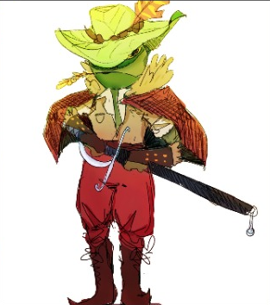Vagus

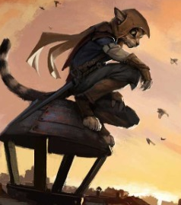Kikky Nevespada

Adrian Fran

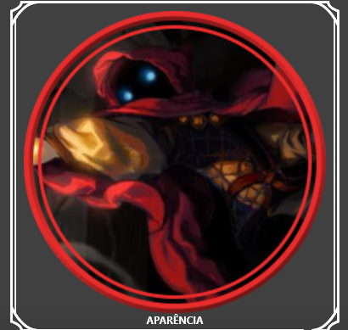Mavis

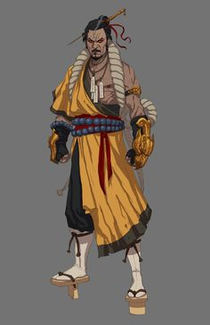Melkior

Kutsuo